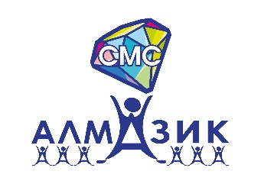
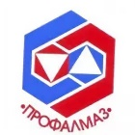

«ВСТРЕЧА МОЛОДЫХ СПЕЦИАЛИСТОВ»

25 октября 2022 г председатель Совета молодых специалистов АН ДОО "Алмазик" Анастасия Самойлова провела рабочую встречу на площадке г. Удачный с коллегами.
На встрече: - были отмечены активисты среди молодых специалистов Удачнинского отделения;
- обсудили ближайшие мероприятия;
- привлечение молодых специалистов для дальнейшего участия в мероприятиях организации, города и района;
- проведена работа по мотивации вступления в профсоюз.
Встреча прошла в доброй, позитивной обстановке. Планируется следующая встреча с молодыми специалистам и работниками АН ДОО «Алмазик» п. Айхал

